BÀI 7: SULFURIC ACID VÀ MUỐI SULFATE
A. TÓM TẮT LÝ THUYẾT
SULFURIC ACID
I. Tính chất vật lý là chất lỏng sánh như dầu,không màu,không bay hơi,nặng gần gấp hai lần nước(H₂SO₄98% có khối lượng riêng là 1,84g/cm³).
II. Cấu tạo phân tử
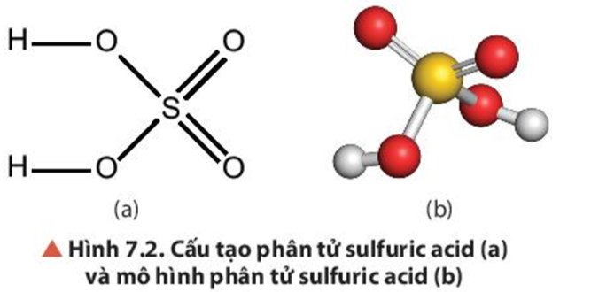
III. Tính chất hóa học
1. Dung dịch H₂SO₄ loãng là acid mạnh và có tính chất chung của acid như làm quỳ tím hóa đỏ, tác dụng với kim loại, base, muối,…
2. Dung dịch H₂SO₄ đặc
a. Dung dịch H₂SO₄ đặc là acid mạnh.
b. Dung dịch H₂SO₄ đặc là chất oxi hóa rất mạnh.
- Tác dụng với kim loại(trừ Au và Pt)
Cu(s) + 2H₂SO₄(l) CuSO₄(aq) + SO₂(g) +2H₂O(l)
Lưu ý: Sulfuric acid đặc,nguội làm một số kim loại như Fe, Al, Cr bị thụ động hóa.
- Tác dụng với phi kim như C, S, P,…
C(s) + 2H₂SO₄(l) CO₂(g) + 2SO₂(g) + 2H₂O(l)
- Tác dụng với hợp chất khử như KBr, FeO, Fe₃O₄,…
2KBr(s) + 2H₂SO₄(l) KHSO₄(s) + Br₂(g) + SO₂(g) + 2H₂O(l)
c. Tính háo nước: dung dịch sulfuric acid đặc có thể lấy nước của nhiều hợp chất hữu cơ có trong da,giấy,đường,tinh bột,…
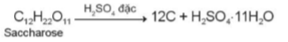
Do vậy,phải rất cẩn thận trọng khi làm việc với dung dịch sulfuric acid đặc
IV. Ứng dụng của sulfuric acid
Là hóa chất hàng đầu được dùng trong nhiều ngành như sản xuất bình ắc quy,chất tẩy rửa,phân bón,sơn,…
V. Cách bảo quản,sử dụng và nguyên tắc xử lí sơ bộ khi bỏng acid.
1. Cách bảo quản: đựng trong bình kín,đặt nơi khô ráo,thoáng mát,không đặt gần chất khử,kim loại nhẹ.
2. Cách pha loãng dung dịch H₂SO₄ đặc: cho từ từ dung dịch H₂SO₄ đặc vào nước đồng thời khuấy đều, tuyệt đối không làm ngược lại.
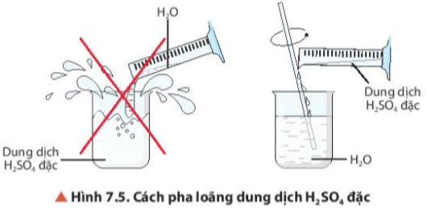
3. Nguyên tắc xử lí sơ bộ khi bỏng acid
Nhanh chóng bỏ quần áo bị dính acid,sau đó rửa ngay nước sạch khoảng 20 phút. Sau đó nhanh chóng chuyển người bị bỏng đến cơ sở ý tế gần nhất để theo dõi và điều trị.
VI. Quy trình sản xuất sulfuric acid trong công nghiệp theo phương pháp tiếp xúc
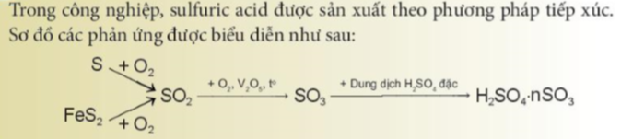
MUỐI SULFATE
I. Ứng dụng của một số muối sulfate
- Calcium sulfate (CaSO₄) dùng trong vật liệu xây dưng,chất phụ gia,…
- Barium sulfate (BaSO₄) dùng làm phụ gia pha màu cho công nghiệp sơn,thủy tinh,gấ sứ,…
- Magnesium sulfate (MgSO₄) sản xuất muối tắm,bổ sung magnesium cho tôm,cá, động vật thủy sinh,…
- Ammonium sulfate (NH₄)₂SO₄ là thành phần của thuốc trừ sâu hòa tan,thuốc diệt nấm,phân bón,…
II. Nhận biết sulfate ion
Thuốc thử là ion Ba²⁺ (trong dung dịch muối barium hoặc dung dịch Ba(OH)₂).
Hiện tượng: xuất hiện kết tủa trắng barium sulfate (BaSO₄) không tan trong dung dịch acid mạnh.

B. BÀI TẬP TRẮC NGHIỆM
MỨC ĐỘ 1: BIẾT
Câu 1. H₂SO₄ loãng tác dụng chất nào sau đây thuộc phản ứng oxi hóa khử:
A. Fe. B. BaCl₂ C. Fe₂O₃ D. Fe₃O₄
Câu 2. H₂SO₄ loãng và H₂SO₄ đặc, nóng cùng tác dụng chất nào sau đây thuộc phản ứng oxi hóa khử:
A. Cu B. S C. Fe(OH)₂ D. Fe.
Câu 3. H₂SO₄ loãng và H₂SO₄ đặc, nóng cùng tác dụng chất nào sau đây thu được 1 muối:
A. CuO B. Cu C. Fe(OH)₂ D. Fe.
Câu 4. Sulfuric acid đặc, nguội không tác dụng với chất nào sau đây?
A. Kẽm B. Sắt C. Caxicacbonat D. Đồng (II) oxit
Câu 5. H₂SO₄ đặc, nguội phản ứng với 2 kim loại nào sau đây?
A. Al, Mg B. Cu, Fe C. Al, Fe D. Cu, Zn
Câu 6. Nguyên tắc pha loãng Sulfuric acid đặc là:
A. Rót từ từ axit vào nước và khuấy nhẹ B. Rót từ từ nước vào axit và khuấy nhẹ
C. Rót từ từ axit vào nước và đun nhẹ D. Rót từ từ nước vào axit và đun nhẹ
Câu 7. Oxit nào sau đây khi tác dụng với axit H₂SO₄ đặc, nóng có thể giải phóng khí SO₂ ?
A. Fe₂O₃ B. Al₂O₃ C. Fe₃O₄ D. ZnO
Câu 8. Phản ứng nào sau đây có chất tham gia là axit sunfuric loãng ?
A. 2H₂SO₄ + C → 2SO₂ + CO₂ + 2H₂O.
B. H₂SO₄ + FeO → FeSO₄ + H₂O.
C. 6H₂SO₄ + 2Fe → Fe₂(SO₄)₃ + 6H₂O + 3SO₂.
D. 4H₂SO₄ +2Fe(OH)₂ → Fe₂(SO₄)₃ + 6H₂O + SO₂.
Câu 9. Thuốc thử dùng để nhận biết ion sulfate là:
A. dd AgNO₃. B. dd NaOH. C. dd BaCl₂. D. dd Na₂CO₃.
Câu 10. Chất nào tác dụng với H₂SO₄ loãng giải phóng hiđro ?
A Ag.B Fe. C. Cu. D. FeO.
Câu 11. Dãy kim loại phản ứng được với dd H₂SO₄ loãng là:
A.Mg, Al, Fe. B. Fe, Zn, Ag. C. Cu, Al, Fe. D. Zn, Cu, Mg.
Câu 12. Chọn phản ứng không đúng trong các phản ứng sau đây:
A. C + 2 H₂SO_{4 đặc} → CO₂ + 2SO₂ + 2H₂O. B. Cu + 2H₂SO_{4 loãng} → CuSO₄ +SO₂ +2H₂O.
C. 2Fe + 6H₂SO_{4 đặc} → Fe₂(SO₄)₃ + 3SO₂ + 6H₂O. D. FeO + H₂SO_{4 loãng} → FeSO₄ + H₂O.
Câu 13. Trong số những tính chất sau, tính chất không là tính chất của axit H₂SO₄ đặc nguội
A. háo nước. B. tan trong nước, tỏa nhiệt.
C. làm hóa than vải, giấy, đường. D. hòa tan được kim loại Al và Fe.
Câu 14. Cặp chất có thể tồn tại đồng thời trong dung dịch là
A. BaCl₂ và K₂SO₄ B. KOH và H₂SO₄ C. Na₂SO₄ và CuCl₂ D. Na₂CO₃ và H₂SO₄
Câu 15. Cho FeCO₃ tác dụng với H₂SO₄ đặc nóng dư. Sản phẩm khí thu được là:
A. CO₂ và SO₂. B. H₂S và CO₂. C. SO₂. D. CO₂.
MỨC ĐỘ 2: HIỂU
Câu 16. H₂SO₄ đặc không làm khô được khí nào sau đây?
A. H₂S B. CO₂ C. Cl₂ D. O₂
Câu 17. Dãy chất nào vừa phản ứng với dung dịch H₂SO₄ loãng vừa phản ứng với dung dịch H₂SO₄ đặc nguội?
A. CuO, CaCO₃, Zn, Mg(OH)₂. B. Cu, BaCl₂, Na, Fe(OH)₂.
C. Fe, CaO, Na₂SO₃, Fe₂O₃. D. Ag, Na₂CO₃. Zn, NaOH.
Câu 18. Bao nhiêu chất sau đây bị oxi hóa bởi axit H₂SO₄ đặc, nóng: Fe, S, FeCO₃, CuO, Fe₂O₃, KBr, Fe₃O₄, FeO, FeS, FeS₂, FeSO₄, FeCl₂, Fe(OH)₂, Fe(OH)₃, Fe₂(SO₄)₃.
A. 10 B. 11 C. 12 D. 13
Câu 19. Cho 4 dung dịch đựng trong 4 lọ mất nhãn sau: HCl, Na₂SO₄, NaCl, Ba(OH)₂. Thuốc thử dùng để nhận biết các dung dịch trên là:
A. quỳ tím B. H₂SO₄ C. AgNO₃ D. BaCl₂
Câu 20. Trộn 2 lít dung dịch H₂SO₄ 0,2 M với 400 ml dung dịch H₂SO₄ 0,5 M được dung dịch H₂SO₄ có nồng độ mol là:
A. 0,25 M B. 0,40 M C. 0,15M D. 0,38 M
Câu 21. Lưu huỳnh tác dụng với axit sunfuric đặc, nóng: S + 2H₂SO₄ → 3SO₂ + 2H₂O. Trong phản ứng này có tỉ lệ số nguyên tử lưu huỳnh bị khử: số nguyên tử lưu huỳnh bị oxi hoá là:
A. 2:1 B. 1:2 C. 1:3 D. 3:1
Câu 22. Để nhận biết ba axit đặc, nguội: HCl, H₂SO₄, HNO₃ đựng riêng biệt trong ba lọ bị mất nhãn,ta dùng thuốc thử
A. Fe. B. CuO. C. Cu. D. Al.
Câu 23. Để phản ứng vừa đủ với 100 ml dung dịch BaCl₂ 2M cần phải dùng 500 ml dung dịch Na₂SO₄ với nồng độ bao nhiêu?
A. 0,1M. B. 0,4M. C. 1,4M. D. 0,2M.
Câu 24. Hoà tan hoàn toàn 13 gam kim loại M bằng dung dịch H₂SO₄ loãng thu được 4,48 lit khí (đkc), kim loại M là
A. Mg. B. Al. C. Fe. D. Zn.
Câu 25. Trong sản xuất H₂SO₄ trong công nghiệp người ta cho khí SO₃ hấp thụ vào
A. H₂O. B. dung dịch H₂SO₄ loãng. C. H₂SO₄ đặc để tạo oleum. D. H₂O₂.
MỨC ĐỘ 3, 4: VẬN DỤNG - VẬN DỤNG CAO
Câu 26. Cho hỗn hợp X gồm Fe, FeS, FeS₂ tác dụng hoàn toàn với H₂SO₄ đặc vừa đủ, thu được dung dịch Y và 26,0295 lít khí SO₂ (đktc). Cho dung dịch Y tác dụng với NaOH dư thu được kết tủa Z. Nung kết tủa Z đến khối lượng không đổi thu được 16 gam chất rắn. Khối lượng hỗn hợp X là
A.39,6 gam. B.19,2 gam. C.20,4 gam. D.36,8 gam.
Hướng dẫn giải:
Đáp án:
Quy đổi hỗn hợp X về Fe và S với số mol lần lượt là x và y mol
X{Fe:xmolS:ymol+H2SO4−−−−−→Y{Fe₂(SO₄)₃+NaOH−−−−−→Z{Fe(OH)3↓ Fe₂O₃
nSO2=1,05mol
Xét quá trình cho – nhận e:
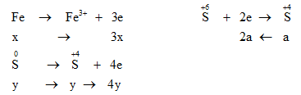
Bảo toàn e: n_{e cho} = n_{e nhận} → 3x + 4y = 2a (1)
nSO2= y + a = 1,05 (2)
nFe2O3=0,1mol→ n_{Fe} = 2.0,1 = 0,2 mol → x = 0,2 (3)
Từ (1), (2), (3) → x = 0,2; y = 0,25; a = 0,8
→ m_{hỗn hợp X} = m_{Fe} + m_{S} = 56.0,2 + 32.0,25 = 19,2gam
Câu 27. Hòa tan hoàn toàn 19,2 gam hỗn hợp X gồm Fe, FeO, Fe₃O₄ và Fe₂O₃ trong 50 ml dung dịch H₂SO₄ 18M (đặc, dư, đun nóng), thu được dung dịch Y và V lít khí SO₂ (đktc và là sản phẩm khử duy nhất). Cho 450 ml dung dịch NaOH 2M vào dung dịch Y thu được 21,4 gam kết tủa. Giá trị của V là
A.6,197lít. B. 4,958 lít. C.7,437 lít. D.3,718 lít.
Hướng dẫn giải:
Đáp án:
n_{H2SO4} = 0,05.18 = 0,9 mol; n_{Fe(OH)3} = 21,4 : 107 = 0,2 mol
Quy đổi hỗn hợp ban đầu thành Fe (x mol) và O (y mol)
m_{X} = 56x + 16y = 19,2 (1)
BTe: 3n_{Fe} = 2n_{O} + 2n_{SO2} => 3x = 2y + 2n_{SO2} => n_{SO2} = 1,5x - y (mol)
BTNT "Fe": n_{Fe2(SO4)3} = 0,5n_{Fe} = 0,5x (mol)
Khi cho NaOH phản ứng với dd Y:
- Nếu NaOH hết: n_{NaOH} = n_{H+} + 3n_{Fe3+} = 2.n_{HS2O4 dư} + 3n_{Fe(OH)3}
=> 0,9 = 2.n_{H2SO4 dư} + 3.0,2 => n_{H2SO4 dư} = 0,15 mol => n_{H2SO4 pư} = 0,9 - 0,15 = 0,75 mol
BTNT "S": n_{H2SO4 pư} = 3n_{Fe2(SO4)3} + n_{SO2} => 0,75 = 3.0,5x + 1,5x - y (2)
Giải hệ (1) và (2) được x = 0,3 và y = 0,15
=> n_{SO2} = 1,5x - y = 0,3 mol => V = 7,437 lít

Câu 28. Từ 800 tấn quặng pirit sắt (FeS₂) chứa 25% tạp chất không cháy, có thể sản xuất được bao nhiêu m³ dung dịch H₂SO₄ 93% (D = 1,83 g/ml)? Giả thiết tỉ lệ hao hụt là 5%.
A. 473 m³ B. 547 m³ C. 324 m³ D. 284m³
Hướng dẫn giải:
Đáp án:
Phản ứng đốt cháy pirit sắt:
4FeS₂ + 11O₂ → 2Fe₂O₃ + 8SO₂↑
4 8 mol
Các phản ứng chuyển SO₂ thành H₂SO₄
2SO₂ + O₂ → 2SO₃
SO₃ + H₂O → H₂SO₄
Lượng FeS₂ có trong 800 tấn quặng: 800 - (800. 0,25) = 600 tấn = 6.105 (kg)
Số mol FeS₂ = 6.105/ 120 = 5.103 kmol
Số mol FeS₂ thực tế chuyển thành SO₂: 5.103.95%= 4750 (kmol)
Theo các phương trình phản ứng ta có số mol SO₂ bằng số mol H₂SO₄ và bằng 2 lần số mol FeS₂ đã phản ứng: 4750.2 = 9500 (kmol)
Lượng H₂SO₄ được tạo thành: 98. 9500 = 931000(kg)
Thể tích của dung dịch H₂SO₄ 93%: 931000/(1,83 ×0,93) = 547 m³
Câu 29. Hòa tan 0,4 gam SO₃ vào a gam dung dịch H₂SO₄ 10% thu được dung dịch H₂SO₄ 12,25%.
a) Tính a
b) Thêm 10 ml dung dịch Ba(OH)₂ 0,5 M vào dung dịch thu được ở trên lọc kết tủa thêm tiếp 50 ml dung dịch NaOH 0,8 M vào nước lọc rồi cho bay hơi thu được 6,44 gam chất rắn X. Xác định công thức của X.
Hướng dẫn giải:
Đáp án:
a. Khi hòa tan SO₃ vào dung dịch xảy ra phản ứng: SO₃ + H₂O → H₂SO₄
Khối lượng của H₂SO₄:
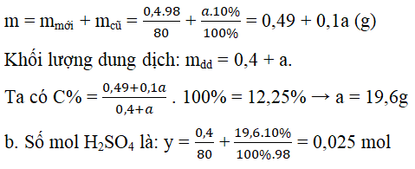
Số mol Ba(OH)₂ là x= 0,01.0,5 = 0,005 mol;
Số mol NaOH là z = 0,05.0,8 = 0,04 mol.
Khi thêm các dung dịch trên ta có phản ứng:
Ba(OH)₂ + H₂SO₄ → BaSO₄↓ + 2H₂O (1)
2NaOH + H₂SO₄ → Na₂SO₄ + 2H₂O (2)
Theo phương trình phản ứng (1) và (2) x + z/2 = 0,025 = y
⇒ H₂SO₄ phản ứng hoàn toàn, lọc bỏ kết tủa BaSO₄ thì trong dung dịch chỉ còn Na₂SO₄ với số mol là: 0,02 mol.
Cho bay hơi dung dịch thu được Na₂SO₄.nH₂O (X).
Vậy M_{X} = 6,44/0,02 = 322g
M_{X} = (2.23 + 96 + 18n) = 322 → n = 10
Vậy X là Na₂SO₄.10H₂O
Câu 30. Một hỗn hợp A có khối lượng 5,08g gồm CuO và một oxit của sắt. Hòa tan hoàn toàn A trong dd H₂SO₄ đặc, nóng, dư thu được 185,925 mL lít khí SO₂ ở điều kiện tiêu chuẩn và dung dịch B chứa 12,2 gam muối sulfate. Xác định công thức của oxit sắt và % khối lượng từng oxit trong A?
Hướng dẫn giải:
Đáp án:
Tính được n_{SO2} = 0,0075mol
Gọi CuO (a mol), CT oxit sắt là Fe_{x}O_{y} (b mol)
Theo khối lượng ta có: 80a +b.(56x+16y) = 5,08 (1)
Sử dụng bảo toàn e hoặc viết PTHH:b.(3x-2y) = 0,015 (2)
Theo khối lượng muối sulfate: 160a+ 200.bx = 12,2 (3)
Giải hệ ta có a = 0,02, bx = 0,045, by = 0,06
→ x/y=3/4 nên công thức của oxit là Fe₃O₄
Tính được mCuO=1,6 g →
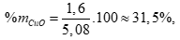
%m_{Fe3O4} = 100 – 31,5 = 68,5%.

